Муниципальное казенное общеобразовательное учреждение
«Чох-Коммунская средняя общеобразовательная школа»

ПРИКАЗ
12.06.2020г. | №12
О проведении промежуточной аттестации обучающихся 11 класса по всем предметам образовательной программы среднего общего образования»

В соответствии с Постановление Правительства РФ от 10.06.2020 г. № 842 «Об особенностях проведения государственной итоговой аттестации по программам основного общего и среднего общего образования и вступительных испытаний при приеме на обучение по программам бакалавриата и программам специалитета в 2020г.», Федеральным законом от 01.04.2020г. №98-ФЗ ст.17 «О внесении изменений в отдельные законодательные акты Российской Федерации по вопросам предупреждения и ликвидации чрезвычайных ситуаций», Федеральным законом от 29 декабря 2012 г. №273-ФЗ «Об образовании в Российской Федерации», Приказом Министерства Просвещения Российской Федерации от 11.06. 2020 г. №294 «Об особенностях проведения государственной итоговой аттестации по образовательным программам среднего общего образования в 2020г.», Письмом Рособрнадзора от 05.06.2020г. №02-35 «О направлении Рекомендаций по организации и проведению экзаменов в условиях обеспечения санитарно-эпидемиологического благополучия на территории Российской Федерации и предотвращения распространения новой короновирусной инфекции (COVID – 19) в 2020 году,

ПРИКАЗЫВАЮ:
1.Провести промежуточную аттестацию обучающихся 11 класса по всем предметам образовательной программы среднего общего образования в форме выставления по всем учебным предметам учебного плана образовательной программы среднего общего образования итоговых отметок, которые определяются как среднее арифметическое полугодовых и годовых отметок обучающегося за каждый год обучения по указанной программе.
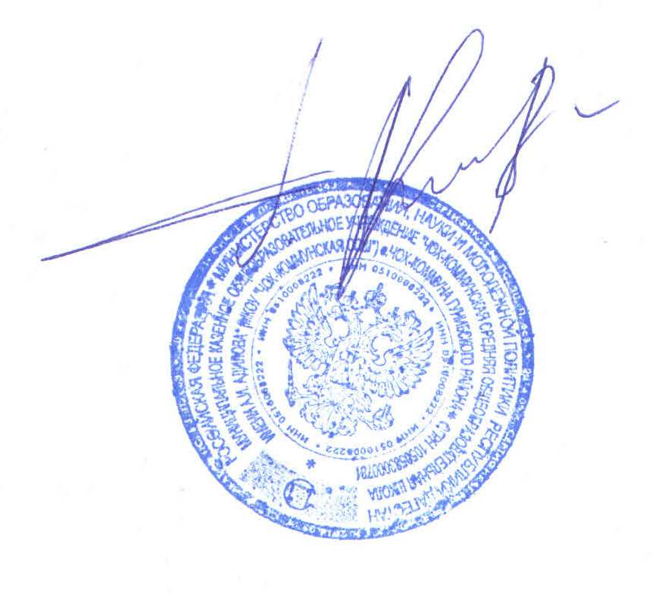
2. Заместителю директора по УВР Галбацовой Н.Д. проконтролировать выставление итоговых отметок всем учащимся 11 класса по всем учебным предметам за полугодовые и годовые отметки обучающихся за 10 и 11 классы в соответствии с правилами математического округления.
3. Контроль за исполнением настоящего приказа оставляю за собой.

Директор школы Нажмудинова Р.М.

